Instrukcja obsługi aplikacji Zoom

- Wchodzimy w link wysłany na skrzynkę pocztową (przykładowy link):

https://us02web.zoom.us/j/86845422581?pwd=NktSeU5oZU4wakNXQnQ2dVdwbUFadz09

- Po wejściu w link przeglądarka zapyta nas czy chcemy wejść poprzez aplikację Zoom meetings.
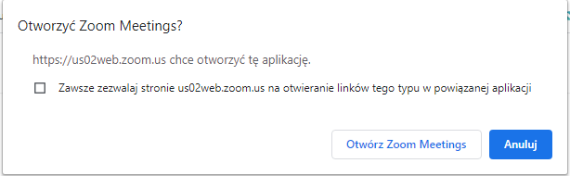

Jeżeli tak klikamy w „Otwórz Zoom Meetings” (gdy nie mamy zainstalowanej aplikacji Zoom Meetings instalator sam się pobierze i zainstaluje w odpowiednie miejsce). Jeżeli nie widzimy przycisku odświeżamy stronę.
Jeżeli ktoś nie chce pobierać aplikacji proszę o kliknięcie 2x Anuluj i w przeglądarce wybranie opcji: Join from browser (dołączanie z przeglądarki na samym dole przewodnika)

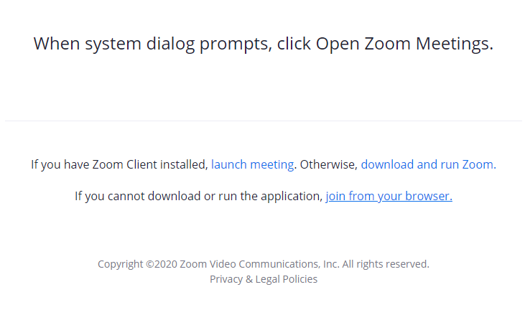

- Wpisujemy swój adres email i imię i nazwisko jakie będzie wyświetlane podczas webinarium.
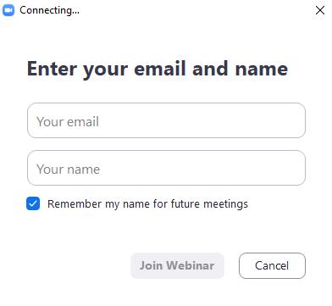

- Po wypełnieniu wszystkich pól klikamy w przycisk „Join Webinar”

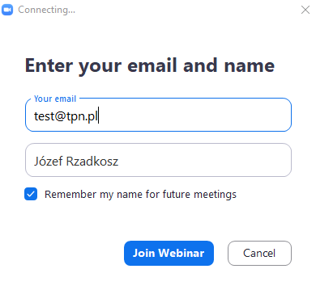

- Otwiera nam się aplikacja Zoom i w tym momencie bierzemy już czynny udział w webinarium.

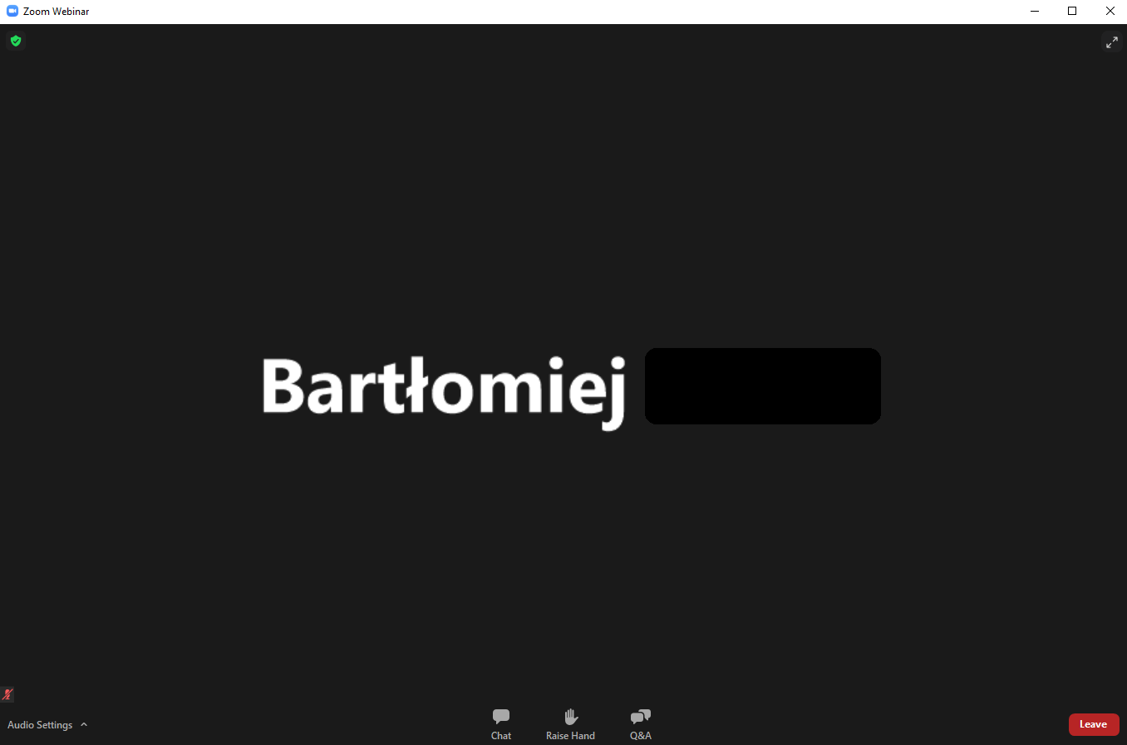

- Zamiast czarnego erkanu z napisem zobaczycie Państwo materiał na żywo z kamer zainstalowanych w Sali gdzie odbędzie się konferencja oraz dźwięk.
- Kiedy zostaniemy wywołani do odpowiedzi bądź poproszeni o zabranie głosu w lewym dolnym rogu na pasku w aplikacji Zoom klikamy na „Unmute” (uwaga: w tym momencie będzie nas słychać co mówimy). Jeżeli mamy zainstalowaną kamerkę możemy również kliknąć na „Start Video” i adekwatnie do czynności będziecie Państwo widoczni dla innych użytkowników

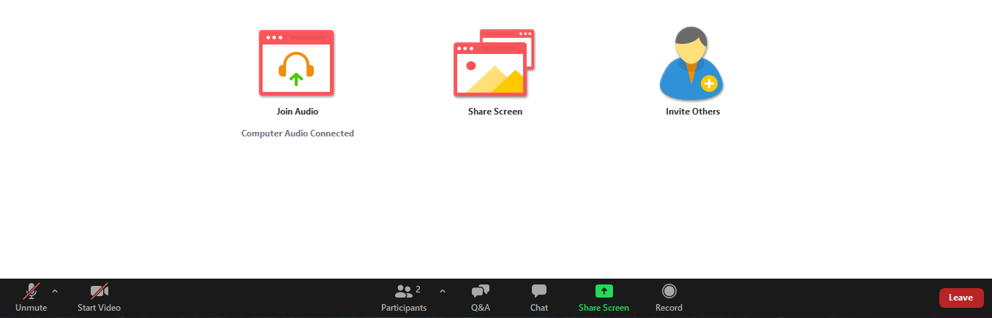

- Aby przedstawić prezentację poprzez aplikację Zoom musimy ją mieć otwartą a następnie klikamy w zielony przycisk na dole „Share Screen”

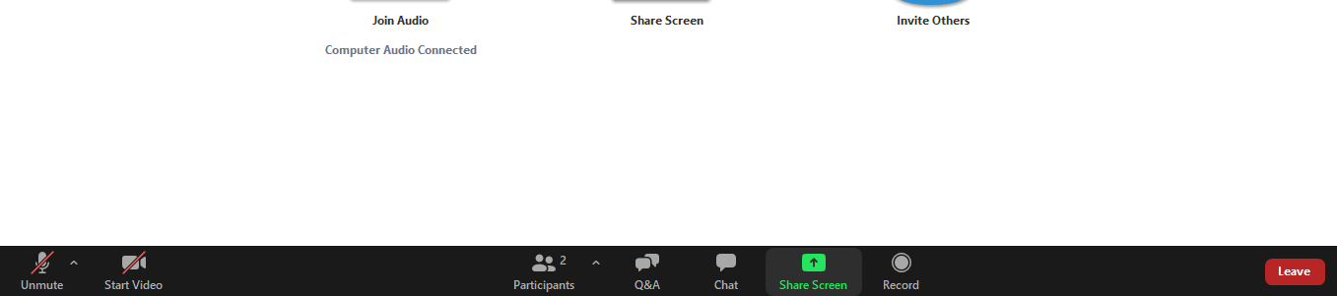

- Po kliknięciu pojawi nam się okienko w którym wybieramy program w którym otworzyliśmy naszą prezentację

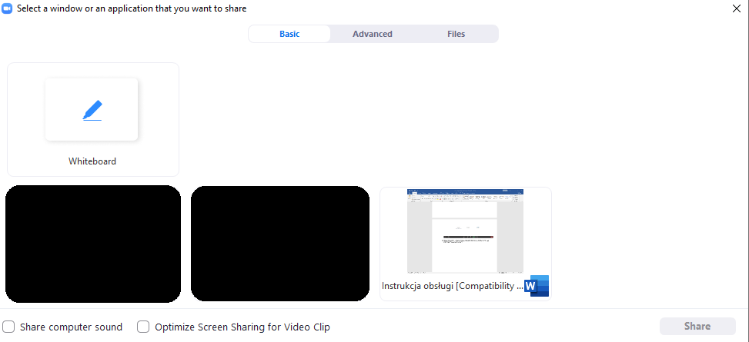

- Jeżeli nasza prezentacja zawiera jakieś ścieżki dźwiękowe to zaznaczamy pole: „Share computer sound”

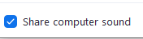

- Po wybraniu naszego programu z prezentacją klikamy przycisk „Share”

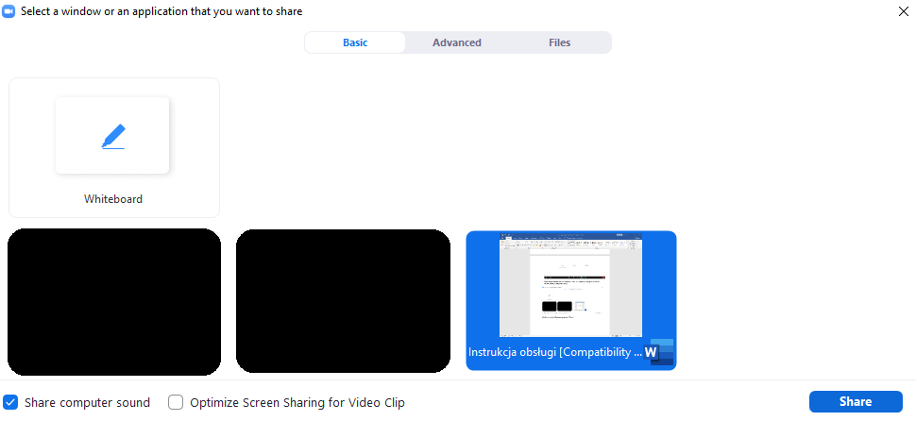

- W tym momencie wszyscy użytkownicy widzą naszą prezentację i możemy zacząć prezentować. Użytkownicy widzą tylko zawartość naszego współdzielonego programu zaznaczonego zieloną ramką

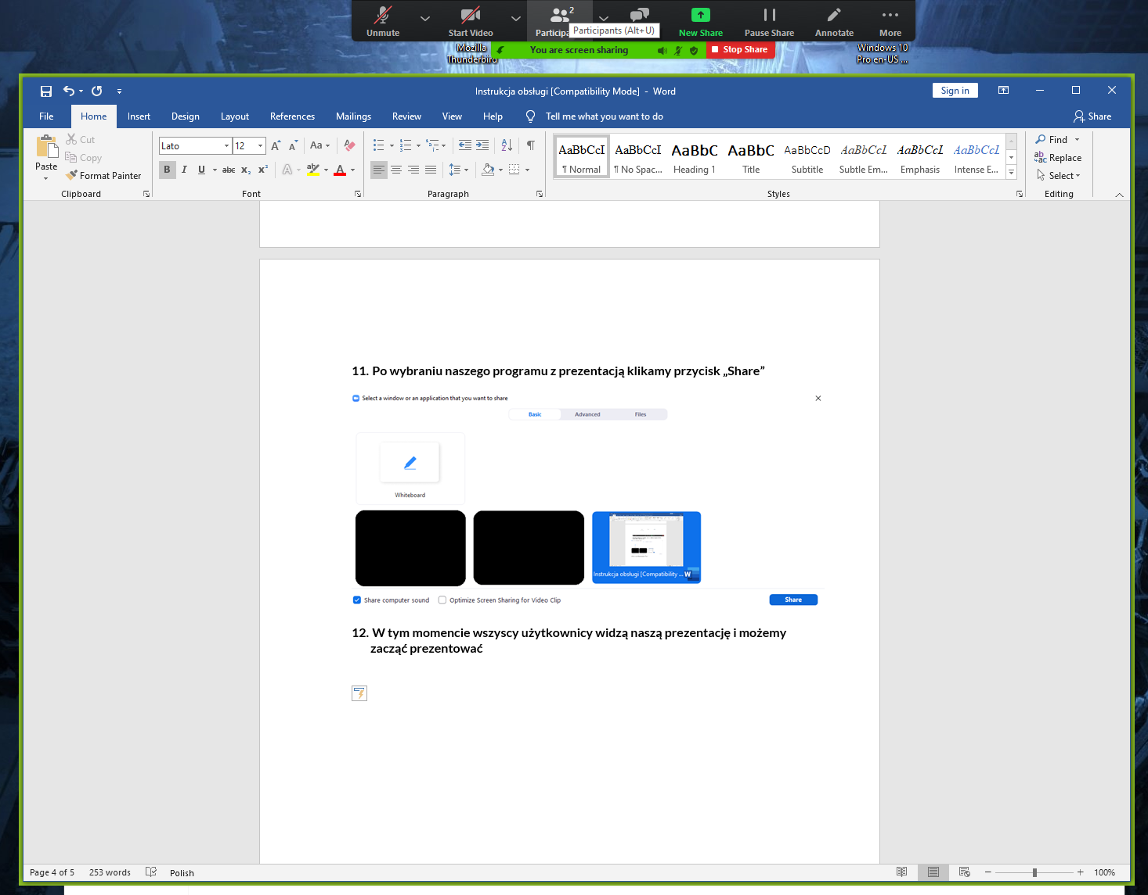

- Po zakończeniu prezentacji klikamy na czerwony przycisk „Stop Share”. Jeżeli pasek nam zniknie najeżdżamy myszką na środkową górną część krawędzi puplitu aby pasek się nam pojawił

- W tym momencie zakończyliśmy naszą prezentację, klikamy spowrotem na dolnym pasku „Mute” i „Stop Video”. W tym momencie możemy nadal słuchać przentacji innych ludzi obecnych na konferencji.

- Kiedy chcemy opuścić konferencję klikamy w czerwony przycisk „Leave” a następnie „Leave Meeting” który znajduje się w prawym dolnym rogu aplikacji.

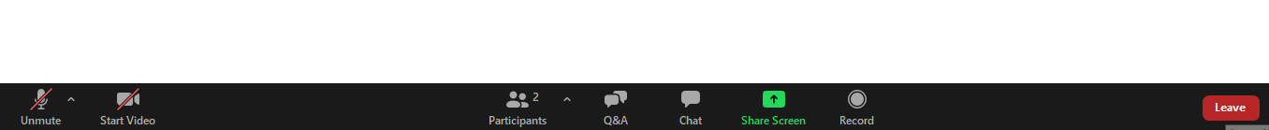

Instrukcja wejścia do konferencji poprzez przeglądarkę

- Kiedy otworzymy link i klikniemy 2x przycisk Anuluj pojawi nam się przycisk „Join from your browser” (Patrz screen numer 2)
- Wpisujemy swoje imię i nazwisko i zaznaczamy opcję „I am not a robot”

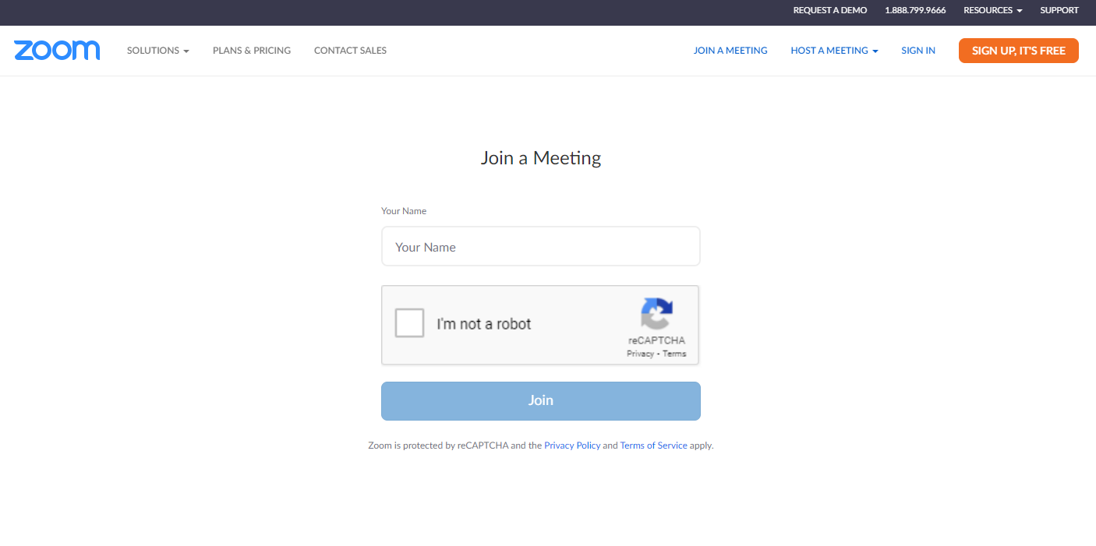

- Klikamy na przycisk „Join”

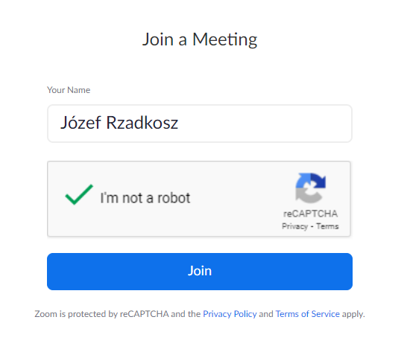
- Wpisujemy „Passcode” który otrzymaliśmy wraz z linkiem na naszą skrzynkę pocztową oraz swój adres email i klikamy przycisk „Join”

Przykładowy passcode: 848730

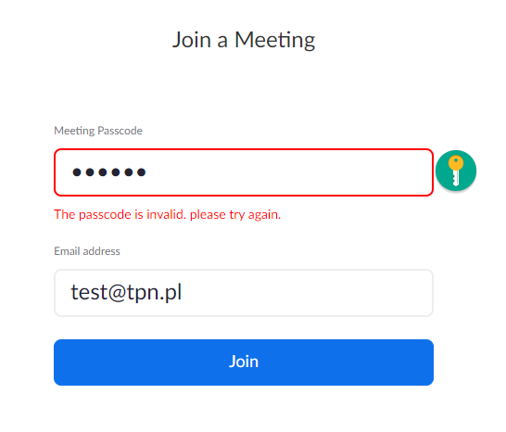
- Po kliknięciu w przycisk „Join” zostajemy przeniesieni do strony z webinarium
- Klikamy na przycisk „Join Audio by Computer”

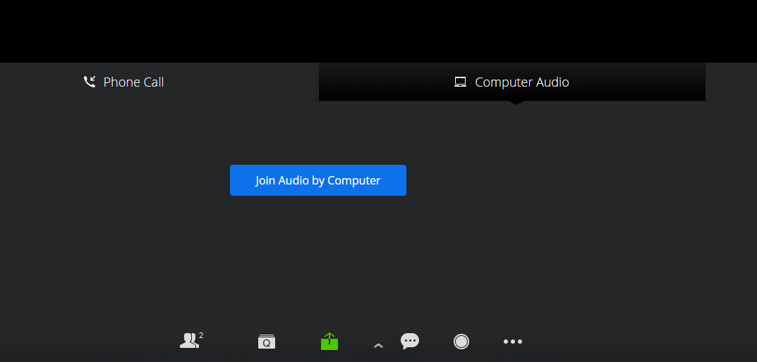

- Gratulacje od tej pory bierzesz czynny udział w webinarium (zasada działania programu jest taka sama jak w aplikacji Zoom Meetings działającej na komputerach z systemem Windows)

